3. МАТЕМАТИЧЕСКОЕ МОДЕЛИРОВАНИЕ В САПР РЭС

3.1. Основные понятия теории множеств

Множество – это любая совокупность определённых и различных между собой объектов, мыслимая как единое целое.
Например, резисторы, диоды, конденсаторы образуют совокупность различных между собой объектов, но эта совокупность представляет собой множество РЭК, из которых состоит изделие, и с этой точки зрения такое множество посредством интуиции или интеллекта определяется как единое целое.
Множества обозначаются прописными буквами латинского алфавита — A, B, C и т.д.
Множества состоят из элементов. Элементы множества обозначаются строчными буквами латинского алфавита: a, b, c и т.д.
Множество A, состоящее из элементов a, b и c, записывается в виде

A = {a, b, c} (3.1)

Множество A, содержащее один элемент a, обозначается A = {a} и называется одноэлементным.
Множество, которое не содержит элементов, называется пустым и обозначается Ø, например, A = Ø.
В множестве все элементы считаются различными, поэтому запись, например,

A = {a, b, b, c, d, c}

неверна.
Порядок расположения элементов в множестве не имеет значения.
Принадлежность элемента к множеству обозначается символом ∈, а непринадлежность — символом ∉. Запись вида

a ∈ X

означает, что элемент a принадлежит множеству X.

Запись вида

b ∉ D

означает, что элемент b не принадлежит множеству D.
Множество с конечным числом элементов называется конечным. Примеры: множество символов алфавита, множество РЭК в телевизоре и т.д.
Множество называется бесконечным, если число его элементов бесконечно.
Множества A и B называются равными и обозначаются A = B, если они состоят из одних и тех же элементов.
Количество элементов в множестве называется мощностью множества и обозначается | A |. Например, для множества (3.1) | A | = 3.
Если любой элемент множества X принадлежит множеству Y, то X — это подмножество (часть) множества Y и записывается в виде X ⊆ Y. Символ ⊆ обозначает отношение нестрогого включения.
Для любого множества A ⊆ A.
Если A ⊆ B и B ⊆ A, то для любых множеств A и B справедливо A = B.
Если A ⊆ B и A ≠ B, то множество A строго включается в множество B.
Строгое включение обозначается A ⊂ B
Система множеств — это множество, элементами которого являются множества. Множество подмножеств (частей) множества X обозначается P(X).
Следует различать отношение принадлежности (∈) и отношение включения (⊆, ⊂). Так, множество A может быть своим подмножеством, т.е. A ⊂ A, однако множество A не может входить в состав своих элементов, т.е. A ∉ A. Отношение включения обладает свойством транзистивности, т.е. если A ∈ B и B ∈ C, то A ∈ C. Отношение принадлежности таким свойством не обладает. Например, множество A = {a₁, {a₂, a₃}, a₄} содержит в числе своих элементов множество A′ = {a₂, a₃} и поэтому можно записать a₂, a₃ ∈ A′ и A′ ∈ A. Однако из этого не следует, что элементы a₂, a₃ ∈ A (среди элементов множества A нет элементов a₂ и a₃), т.е. a₂, a₃ ∉ A.

2.1.1. Операции над множествами
1. Объединение (сумма, соединение) множеств A и B — это множество C, состоящее из элементов, принадлежащих или множеству A, или множеству B, или обоим одновременно.

C = A ∪ B = {x | x ∈ A или x ∈ B

Пример 3.1: A = {1, 2, 3, 4}; B = {1, 2, 3}. C = A ∪ B = {1, 2, 3, 4}
Пример 3.2: A = {a, b, c}; B = { a, b, d, e}. C = A ∪ B = {a, b, c, d, e}

Наглядное представление об объединении даёт графическая иллюстрация с использованием кругов Эйлера (рис. 3.1). Множества элементов представлены множествами точек внутри кругов A и B.
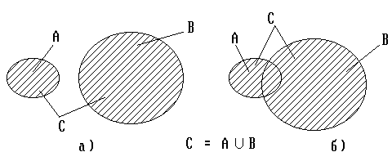

Рис. 3.1. Объединение множеств
2. Пересечение (логическое произведение) множеств A и B — это множество C, состоящее из элементов, принадлежащих одновременно как множеству A, так и множеству B.

C = A ∩ B = {x | x ∈ A и x ∈ B

Пример 3.3: A = {1, 3, 5, 6, 7, 9}; B = { 2, 4, 6, 7, 10}. C = A ∩ B = {6, 7}
Пример 3.4: A = {a, b, c, d, e}; B = {b, e, f, g, m}. C = A ∩ B = {b, e}
Пример 3.5: A = {a, b}; B = {c, d}. C = A ∩ B = Ø
Графическое множество C — это заштрихованная область на рис. 2.2.

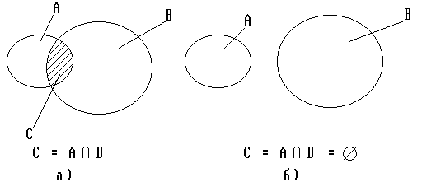

Рис. 3.2. Пересечение множеств

Для операций объединения и пересечения справедливы переместительный, сочетательный и распределительный законы (в высшей математике и в математике логики это законы коммутативности, ассоциативности и дистрибутивности соответственно).

C = A ∩ B = B ∩ A

C = A ∪ B = B ∪ A

A ∪ (B ∪ C) = (A ∪ B) ∪ C

A ∩ (B ∩ C) = (A ∩ B) ∩ C

A ∪ (B ∩ C) = (A ∪ B) ∩ (A ∪ C)

A ∩ (B ∪ C) = (A ∩ B) ∪ (A ∩ C)
Пересечение множества с самим собой равно исходному множеству: A ∩ A = A.
Пересечение некоторого непустого множества с пустым множеством даёт пустое множество: A ∩ Ø = Ø.

3. Разность множеств A и B — это множество C, любой элемент которого принадлежит множеству A и не принадлежит множеству B.

C = A\B = {x | x ∈ A и x ∉ B

Пример 3.6: A = {a, b, c}; B = {b, d}. C = A\B = {a, c}

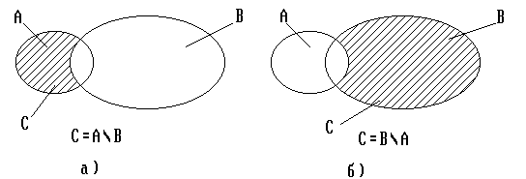

Рис. 3.3. Разность множеств

Разность в отличие от объединения и пересечения определена только для двух множеств.
Для разности не выполняется переместительный и сочетательный законы, т.е.

A\B ≠ B\A (3.2)

и

A\(B\C) ≠ (A\B)\C (3.3)

Утверждения (3.2) и (3.3) не являются очевидными, поэтому проиллюстрируем их на конкретных примерах. Даны три множества
A = {1, 2, 3, 4, 5};
B = {3, 4, 5};
C = {5}.
A\B = {1, 2, 3, 4, 5}\{3, 4, 5} = {1, 2};
B\A = {3, 4, 5}\{1, 2, 3, 4, 5} = Ø;
Очевидно, что {1, 2} ≠ Ø.
A\(B\C) = {1, 2, 3, 4, 5}\({3, 4, 5}\{5}) = {1, 2, 3, 4, 5}\({3, 4} = {1, 2, 5}
(A\B)\C = ({1, 2, 3, 4, 5}\{3, 4, 5})\{5} = {1, 2}\{5} = {1, 2}.
Очевидно, что {1, 2, 5} ≠ {1, 2}.

4. Дополнение множества B по отношению к множеству A — это множество ‾B, элементы которого принадлежат множеству A и одновременно не принадлежат множеству B.

‾B = A\B = {x | x ∈ A и x ∉ B

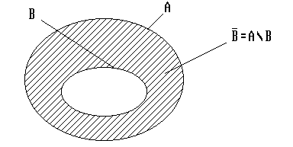

Рис. 3.4. Дополнение‾B множества B до множества A

2.1.2. Разбиение множества
Разбиение некоторого множества A — это такое множество подмножеств R = {A₁, A₂, …, A_{m}}, полученных из множества A, которое удовлетворяет следующим условиям:
1) любое из подмножеств A_{i} не является пустым, т.е. не содержит хотя бы один элемент A_{i} = Ø;
2) любое подмножество A_{i} является подмножеством множества A, т.е.

A_{i} ⊆ A

3) любые два подмножества являются непересекающимися, т.е. A_{i}∩A_{j} = Ø — пересечение любых двух подмножеств является пустым;
4) каждый элемент исходного множества A обязательно принадлежит какому-либо подмножеству A_{i}, т.е. объединение всех подмножеств A_{i}, входящих в разбиение R, даёт исходное множество A:

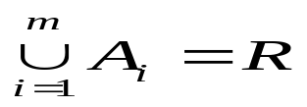

Элементы произвольного разбиения называются классами разбиения.
Разбиение R множества A называется поэлементным, если каждый класс разбиения R является одноэлементным множеством.
Разбиение R множества A называется целым, если R = {A}.
Целое и поэлементное разбиения множества A называются тривиальными разбиениями, остальные разбиения, если они существуют, — нетривиальными.
Пример 3.7: множество {A} = Ø имеет единственное разбиение — пустую систему R множеств. Это разбиение является поэлементным, целым оно не является;
Пример 3.8: одноэлементное множество A = {a} имеет единственное разбиение R = {M} = {{a}}. Это разбиение одновременно является и целым, и поэлементным;
Пример 3.9: двухэлементное множество A = {a, b} имеет два разбиения:
R₁ = {A} — целое разбиение
R₂ = {{a}, {b}} — поэлементное разбиение (рис. 3.5).

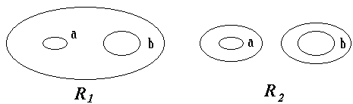

Рис. 3.5. Разбиения двухэлементного множества

Пример 3.10: трёхэлементное множество A = {a, b, c} имеет уже пять разбиений (рис. 3.6):
R₁ = {A}; R₂ = {{a}, {b}, {c}}; R₃ = {{a}, {b, c}}; R₄ = {{a, b}, {c}};
R₅ = {{a, c}, {b}}.

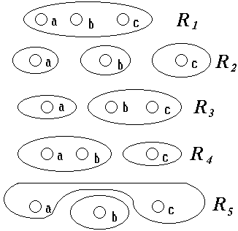

Рис. 3.6. Разбиения трёхэлементного множества

Разбиение исходного множества на непересекающиеся подмножества применяется при решении задач компоновки на начальных этапах проектирования РЭС и технологических процессов их изготовления. Примером компоновки может служить разбиение принципиальной электрической схемы РЭС на отдельные связанные между собой узлы. Решением задачи компоновки в этом случае считается распределение всех РЭК, входящих в состав изделия, по заданным узлам.

